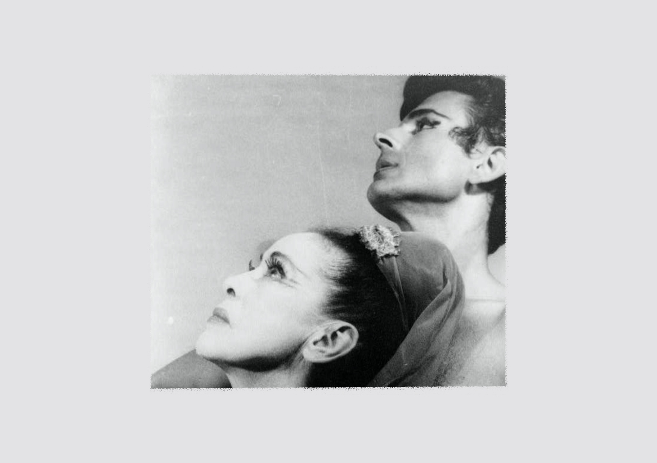
CYCLE INTERMÉDIAIRE 7e

Cette unité d’apprentissage porte sur
la composition d’une chorégraphie selon
le thème Voyage nocturne et inspirée du style de danse moderne de Martha Graham.

L’élève utilise les processus de création
et d’analyse critique appliqués à des activités d’apprentissage.

Elle, il ou iel explore les éléments clés du corps,
de l’énergie, du temps, de l’espace et de l’interrelation ainsi que le principe esthétique du contraste et de l’unité en lien avec les idées générées par le thème Voyage nocturne.

L’élève expérimente l’utilisation des différentes parties du corps; l’énergie; le temps : pulsation, vitesse aléatoire; l’espace : niveau, amplitude et trajectoire; l’interrelation : temps.
Elle, il ou iel crée des phrases de danse en équipe à partir d’une illustration choisie par l’équipe.

L’élève compose une chorégraphie dans laquelle elle, il ou iel intègre le meilleur des expérimentations afin d’exprimer les idées
en lien avec l’illustration inspirée d’un voyage nocturne.

Finalement, l’élève exécute sa chorégraphie devant le groupe-classe. Elle, il ou iel émet des commentaires proactifs au sujet du travail
des autres équipes.

VOYAGE NOCTURNE : Martha Graham
CONTINUUM HISTORIQUE :
ATC 7.3

7 périodes de 45min.
VI
DURÉE APPROXIMATIVE
ATTENTES ET
CONTENUS
D’APPRENTISSAGE

Consultez le programme-cadre en Éducation artistique – Danse

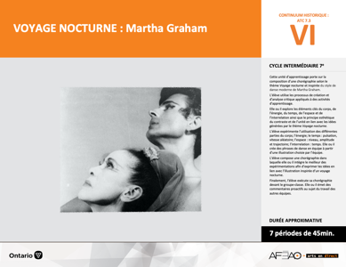

Version intégrale
VOYAGE NOCTURNE : Martha Graham
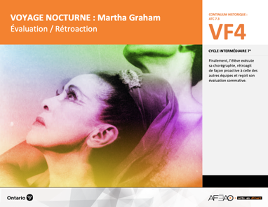
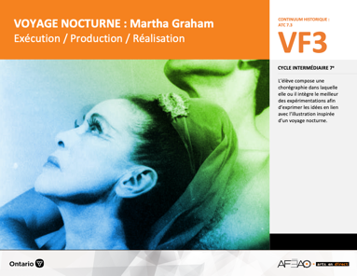
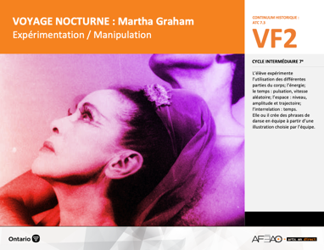
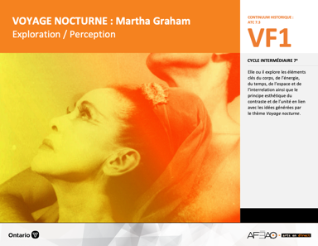
- VOYNOCT_VI_Fiche
- VOYNOCT_VI_Ligne
- VOYNOCT_VI_Lexique
- VOYNOCT_VI_Preunite
- VOYNOCT_VF1_Video
- VOYNOCT_VF1_Video2
- VOYNOCT_VF1_Illustration
- VOYNOCT_VI_Lexique
- VOYNOCT_VF1_Illustration
- VOYNOCT_VF2_Annexe1
- VOYNOCT_VI_Lexique
- VOYNOCT_VF1_Illustration
- VOYNOCT_VF2_Annexe1
- VOYNOCT_VF3_Annexe2
- VOYNOCT_VI_Lexique
- VOYNOCT_VF1_Illustration
- VOYNOCT_VF2_Annexe1
- VOYNOCT_VF4_Annexe3
- VOYNOCT_VF4_Annexe4
Documents d’accompagnement
Danse
7e

C1.1, C1.3
C2.1, C2.2, C2.3
C3.2
VF1
Exploration / Perception
VF4
Évaluation / Rétroaction

VF3
Exécution / Production / Réalisation

VF2
Expérimentation / Manipulation

Table des matières
ÉQUIPE DE TRAVAIL

Conceptualisation
Louise Conway
Lise B. L. Goulet
Andrew MacNaughton
Artina Voz

Rédaction
Stéphanie Charrette
Louise Conway
Andrew MacNaughton

Validation
Stéphanie Charette

Révisions pédagogique
et linguistique
Lise B. L. Goulet

Provenance des « images »
WIKIPÉDIA, Picryl.com

Crédits photographiques
Libres de droits d’auteurs

Mise en page
Anne Lizotte

- Description
- Liste des attentes et contenus
- Danse - 7e année
- Tableau des fondements théoriques à l’étude
- Danse - 7e année
- Déroulement
- Exploration / Perception
- Expérimentation / Manipulation
- Exécution / Production / Réalisation
- Évaluation / Rétroaction
VF2 : Expéri / Mani
VF4 : Éva / Rétro

VF1 : Explo / Percep

Version intégrale (VI)
VF3 : Exé / Prod / Réa

- Description

Cette unité d’apprentissage porte sur la composition d’une chorégraphie inspirée du texte biblique Un temps pour tout (Ecclésiaste 3.1-15) et la technique de danse moderne de José Limon. L’élève utilise les processus de création et d’analyse critique appliqués à des activités d’apprentissage. Elle, il ou iel explore les éléments clés du corps, de l’énergie, du temps et de l’espace en lien avec les émotions et actions contenues dans les phrases du texte d’inspiration. L’élève expérimente avec l’utilisation du corps lors de la contraction et les mouvements de base, l’énergie d’un mouvement léger, le temps selon la pulsation rythmique et l’utilisation de l’espace selon la direction et l’amplitude du mouvement. Elle, il ou iel crée des phrases de danse en équipe en s’inspirant d’une phrase du texte d’inspiration. L’élève compose une chorégraphie dans laquelle elle, il ou iel intègre le meilleur des expérimentations afin de représenter les actions et émotions de la phrase choisie. Finalement, l’élève exécute sa chorégraphie devant le groupe classe. Elle, il ou iel émet des commentaires proactifs au sujet du travail des autres équipes.

Description de chaque étape du déroulement VF (fragmentée)
VF1 : Exploration / Perception
Elle, il ou iel explore les éléments clés du corps, de l’énergie, du temps, de l’espace et de l’interrelation ainsi que le principe esthétique du contraste
et de l’unité en lien avec les idées générées par le thème Voyage nocturne.
VF2 : Expérimentation / Manipulation
L’élève expérimente l’utilisation des différentes parties du corps; l’énergie; le temps : pulsation, vitesse aléatoire; l’espace : niveau, amplitude
et trajectoire; l’interrelation : temps. Elle, il ou iel crée des phrases de danse en équipe à partir d’une illustration choisie par l’équipe.
VF3 : Exécution / Production / Réalisation
L’élève compose une chorégraphie dans laquelle elle, il ou iel intègre le meilleur des expérimentations afin d’exprimer les idées en lien avec l’illustration inspirée d’un voyage nocturne.
VF4 : Évaluation / Rétroaction
Finalement, l’élève exécute sa chorégraphie, rétroagit de façon proactive à celle des autres équipes et reçoit son évaluation sommative.
VF2 : Expéri / Mani
VF4 : Éva / Rétro

VF1 : Explo / Percep

Version intégrale (VI)
VF3 : Exé / Prod / Réa

- Liste des attentes et contenus
À la fin de la 7e année, l’élève doit pouvoir :
DANSE

Attente :
- C1. produire diverses compositions de danse en appliquant les fondements à l’étude et en suivant le processus de création artistique.
- C2. communiquer son analyse et son appréciation de diverses productions de danse en utilisant les termes justes et le processus d’analyse critique.
- C3. expliquer la dimension sociale et culturelle de la danse ainsi que les fondements à l’étude dans diverses productions de danse d’hier et d’aujourd’hui, provenant d’ici et d’ailleurs.

CONTENUS D’APPRENTISSAGE
Pour satisfaire aux attentes, l’élève doit pouvoir :
Production et expression
- C1.1 recourir au processus de création artistique pour réaliser diverses compositions de danse.
- C1.3 interpréter des techniques propres à la danse moderne (p. ex., contractions, fluidité du mouvement du style de José Limon).

Analyse et appréciation
- C2.1 recourir au processus d’analyse critique pour analyser et apprécier diverses productions de danse.
- C2.2 analyser, à l’aide des fondements à l’étude, plusieurs formes de représentation en danse (p. ex., en danse moderne, dégager les sentiments exprimés à partir de la qualité et de la vitesse des mouvements, de l’action spatiale et des figures).
- C2.3 exprimer de différentes façons (p. ex., oralement, par écrit) son appréciation, en tant que participante ou participant et spectatrice ou spectateur, de la représentation de danses modernes (p. ex., par ses pairs, par une troupe de danse).

Connaissance et compréhension
- C3.2 comparer des pas (p. ex., crochets, pas chassés, promenade, pas de vigne) et des formations de base (p. ex., cercle, carré) dans plusieurs danses.

VF2 : Expéri / Mani
VF4 : Éva / Rétro

VF1 : Explo / Percep

Version intégrale (VI)
VF3 : Exé / Prod / Réa

- Tableau des fondements théoriques à l’étude

DANSE
FONDEMENTS À L’ÉTUDE 7E ANNÉE

Éléments clés
Corps |  | Énergie |  | Temps |  | Espace |  | Interrelation
•  •  •  • | parties du corps  mouvements de base  actions de base  articulations des parties du corps | • | qualité du  mouvement | •  • | pulsation  vitesse du mouvement:  aléatoire | •  •  •  • | direction  niveau  amplitude  trajectoire | •  •  •  •  • | en fonction du  temps  en fonction du rôle  formation  action spatiale  position
Principe esthétique |  | Principe esthétique |  |  |  | Forme de représentation et technique
•  •  •  •  • | contraste  rythme  variété  équilibre  unité | •  •  •  •  •  •  •  • | farandole, ronde, marche  phrase de danse  danse créative  danse folklorique  danse de cour  danse sociale  danse classique  danse moderne |  |  | •  •  • | techniques corporelles de base  échauffement  techniques d’interprétation

VF2 : Expéri / Mani
VF4 : Éva / Rétro

VF1 : Explo / Percep

Version intégrale (VI)
VF3 : Exé / Prod / Réa

- Déroulement
Exploration / Perception

Préambule générique à toutes les unités d’apprentissage ATC (voir VOYNOCT_VI_Preunite).

Matériel, outil, équipement
- Prévoyez utiliser le TBI ou l’écran et le projecteur.
- Déplacer les tables et les chaises au besoin.
- Afficher le tableau des mots clés (voir VOYNOCT_VI_Lexique).

Enseignante / Enseignant
- Présentez la vidéo de l’extrait de la chorégraphie Night Journey de Martha Graham (VOYNOCT_VF1_Video1).
- Animez une discussion des trois premières étapes du processus d’analyse critique en lien avec la vidéo qui vient d’être visionnée :
  - réaction initiale : invitez les élèves à exprimer leurs premières impressions de la chorégraphie (p. ex., À quoi les mouvements te font-ils penser?; Comment te sens-tu en regardant cette chorégraphie?; As-tu perçu un lien avec ta vie personnelle?);
  - description : invitez les élèves à décrire ce qu’ils ont vu dans la chorégraphie en utilisant les mots de vocabulaire en danse préalablement acquis (p. ex., les parties du corps les plus utilisées par les danseurs, le nombre de danseurs, la qualité du mouvement, la vitesse de certains mouvements, la trajectoire des danseurs dans l’exécution de la chorégraphie, l’interrelation des danseurs en fonction du temps, les moments
où on peut observer des contrastes);
  - analyse : questionnez les élèves par rapport à des interprétations potentielles de l’extrait visionnée (p. ex., Qu’est-ce qui retient ton attention?; Quelles émotions Martha Graham cherche-t-elle à faire ressentir selon toi?; Comment communique-t-elle ces émotions?).

Élève
- Partage avec le groupe-classe les aspects de la vidéo que tu trouves particulièrement intéressants et réponds aux questions de l’enseignante
pour analyser brièvement l’œuvre.

VF2 : Expéri / Mani
VF4 : Éva / Rétro

VF1 : Explo / Percep

Version intégrale (VI)
VF3 : Exé / Prod / Réa

Enseignante / Enseignant
- Guidez un exercice d’échauffements dans lequel les élèves se familiariseront avec les habiletés techniques à développer :
  - courir sur place sur la pointe des pieds en changeant la position de la tête (4 pas en regardant devant, 4 pas en regardant vers la droite,
4 pas en regardant à nouveau devant, 4 pas en regardant vers la gauche; répéter au moins une autre fois);
  - exécuter une contraction partant du bas ventre jusqu’au haut du corps (voir VOYNOCT_VI_Lexique); l’action de contraction mène à former une boule en pliant légèrement les genoux; puis s’allonger lentement en étirant le haut du corps vers le ciel et en ouvrant les bras en forme de V; répéter une deuxième fois;
  - contracter lentement le haut du corps en boule en allant cette fois jusqu’en position accroupie; prendre appui sur le sol en posant une main
par terre derrière soi et en étirant l’autre main vers le ciel; revenir lentement en position de boule, puis revenir en position debout; répéter
en prenant appui sur le sol avec l’autre main;
  - répétez toute cette séquence deux ou trois autres fois.

Élève
- Exécute les exercices d’échauffements.

Enseignante / Enseignant
- Invitez les élèves à former des équipes de trois au quatre personnes. Distribuez ou projetez les illustrations d’inspiration
(voir : VOYNOCT_VF1_Illustration) et demandez à chaque équipe d’un commun accord, de choisir une des six illustrations.
- Invitez chaque équipe, après discussion sommaire, à improviser des positions de corps (p.ex., bras, cou, tête, torse, jambes) et des enchaînements
de pas en lien avec les émotions et les idées liées à l’expression de l’illustration selon le style Martha Graham. Utilisez la musique du premier mouvement de L’été de l’œuvre des Quatre Saisons d’Antonio Vivaldi (VOYNOCT_VF1_Video2).
- Animez une très courte discussion de réflexion sur l’activité que les élèves viennent de vivre en leur demandant de partager des mots liés aux émotions ou au sujet Voyage nocturne qui leur sont venus en tête pendant l’improvisation (p. ex., peur, curiosité, nature, liberté, explorer, se défendre, s’évader).

Élève
- Réalise l’exercice d’improvisation et partage les mots qui te sont venus en tête en lien avec les émotions et le sujet.

VF2 : Expéri / Mani
VF4 : Éva / Rétro

VF1 : Explo / Percep

Version intégrale (VI)
VF3 : Exé / Prod / Réa

DOCUMENTS D’ACCOMPAGNEMENT

- VOYNOCT_VI_Fiche
- VOYNOCT_VI_Ligne
- VOYNOCT_VI_Lexique
- VOYNOCT_VI_Preunite
- VOYNOCT_VF1_Video
- VOYNOCT_VF1_Video2
- VOYNOCT_VF1_Illustration

VF2 : Expéri / Mani
VF4 : Éva / Rétro

VF1 : Explo / Percep

Version intégrale (VI)
VF3 : Exé / Prod / Réa

Expérimentation / Manipulation

Matériel, outil, équipement, préparation de l’espace
- Déplacez les tables et les chaises au besoin.
- Affichez le tableau des mots clés (voir : VOYNOCT_VI_Lexique).
- Prévoyez distribuer ou rendre accessible la liste de vérification (voir : VOYNOCT_VF2_Annexe1).

Enseignante / Enseignant
- Faites un retour sur l’activité d’exploration (p. ex., Qu’avons-nous accompli dans l’activité précédente?; Quels mouvements avez-vous trouvé faciles
à exécuter; Quels mouvements étaient plus difficiles à exécuter?).
- Faites le lien entre les exercices d’exploration et le travail de chorégraphie demandé, c’est à dire créez une chorégraphie en lien avec le titre Voyage Nocturne à la manière du style Martha Graham.
- Présentez à nouveau les illustrations d’inspiration aux élèves (VOYNOCT_VF1_Illustration). Lisez avec les élèves les consignes en haut :
Choisis une illustration.
Inspire-toi des couleurs, des formes, des textures, et de tout autre élément qui attire ton attention dans l’illustration pour générer des idées
de mouvements.
Tu peux aussi t’imaginer que c’est la nuit et que tu viens de te réveiller dans l’environnement représenté par l’illustration. Que vois-tu en premier? Quelle est la température autour de toi? Quelles émotions ressens-tu? Exprime ces idées et émotions dans tes choix de mouvements.
- Faites un modelage dirigé, c’est-à-dire en guidant deux ou trois élèves volontaires afin de fournir à l’ensemble du groupe un exemple du travail d’expérimentation sous forme de séquence de mouvements puis de phrases de danse en lien symbolique et émotif avec l’illustration choisie.
- Formez des équipes de quatre à six élèves selon les besoins spécifiques du groupe et les illustrations choisies. Priorisez la formation de groupes hétérogènes lorsque possible pour favoriser la créativité et travailler l’ouverture d’esprit chez les élèves. Au besoin on peut combiner deux illustrations au sein d’un même groupe pour éviter qu’une ou un élève se retrouve seule ou seul.
- Invitez les élèves à réaliser de courtes chorégraphies en y intégrant des mouvements libres du corps (p. ex., la tête, les bras, le cou, le torse, les jambes) et des contractions. Précisez que les cinq positions de ballet (voir VOYNOCT_VI_Lexique) peuvent être intégrées à la chorégraphie mais cela n’est pas obligatoire pour cette activité.
- Remettez la liste de vérification aux élèves (voir : VOYNOCT_VF2_Annexe1) et répondez aux questions de clarification.
- Donnez aux élèves suffisamment de temps pour créer leur chorégraphie.

VF2 : Expéri / Mani
VF4 : Éva / Rétro

VF1 : Explo / Percep

Version intégrale (VI)
VF3 : Exé / Prod / Réa

Élève
- Crée une courte chorégraphie avec les membres de ton équipe en t’inspirant des mouvements improvisés lors de l’activité d’exploration précédente, puis approfondis les mouvements et les contractions pour renforcer l’expression.
- Utilise la liste de vérification pour te guider dans la création.
- Intègre les idées des autres membres de ton équipe à part égale.
- Note les mouvements utilisés sur une feuille de papier en utilisant un système de notation personnelle afin de te souvenir de la chorégraphie.

Enseignante / Enseignant
- Invitez les élèves à expérimenter :
  - l’énergie en variant la qualité du mouvement (p. ex., mouvements soutenus, soudains ou brusques);
  - le temps selon la vitesse du mouvement (parfois rapide, parfois lent);
  - l’espace en variant :
    - la trajectoire (p. ex., en ligne droite, courbe ou zigzag);
    - l’amplitude (p. ex., petits, moyens ou grands mouvements);
    - le niveau (p. ex., bas, moyen ou haut);
dans l'exécution des enchaînements des positions et mouvements.
- Invitez les élèves à expérimenter l’interrelation en fonction du temps en exécutant la chorégraphie de différentes façons : à l’unisson, un après,
l’autre ou encore en alternance.
- En circulant d’un groupe à l’autre, invitez les élèves à expérimenter davantage les éléments clés qui semblent avoir été oubliés ou qui pourraient
être exploré plus en profondeur. Invitez également les élèves à intégrer des aspects liés au contraste dans leur chorégraphie (p. ex., en faisant suivre
un mouvement brusque d’un mouvement lent et soutenu, en exécutant un mouvement avec une grande amplitude alors que les autres membres
du groupe exécutent ce même mouvement avec une petite amplitude).
- Amener les élèves à remarquer et comparer les mouvements utilisés et les formations de base dans les différentes versions de la chorégraphie.

Élève
- Expérimente l’énergie, le temps et l’espace dans l’exécution des mouvements de la chorégraphie (p. ex., en variant l’énergie d’un mouvement,
c’est-à-dire en l’exécutant de façon soutenue comparativement à un mouvement brusque, ou encore en variant la trajectoire en exécutant
une séquence en ligne courbe puis en zigzag afin de déterminer ce qui exprime le mieux l’idée recherchée).
- Cherche à créer des contrastes dans tes choix chorégraphiques.
- Discute avec ton équipe afin de déterminer quelles variations correspondent le mieux aux actions et émotions que l’on cherche à exprimer.

VF2 : Expéri / Mani
VF4 : Éva / Rétro

VF1 : Explo / Percep

Version intégrale (VI)
VF3 : Exé / Prod / Réa

DOCUMENTS D’ACCOMPAGNEMENT

- VOYNOCT_VI_Lexique
- VOYNOCT_VF1_Illustration
- VOYNOCT_VF2_Annexe1

VF2 : Expéri / Mani
VF4 : Éva / Rétro

VF1 : Explo / Percep

Version intégrale (VI)
VF3 : Exé / Prod / Réa

Exécution / Production / Réalisation

Matériel, outil, équipement, préparation de l’espace
- Déplacer les tables et les chaises au besoin.
- Afficher le tableau des mots clés (voir : VOYNOCT_VI_Lexique).

Enseignante / Enseignant
- Revoyez avec les élèves les critères de la liste de vérification (VOYNOCT_VF2_Annexe1).
- Ciblez, avec les élèves, une durée raisonnable et appropriée pour leur chorégraphie. Cette durée peut être mesurée en secondes ou en nombre
de mouvements inclus dans la chorégraphie.
- Rappelez aux élèves de réutiliser le meilleur des expérimentations dans leur chorégraphie finale.
- Circulez et répondez aux questions pendant que les équipes réalisent le travail final.
- Complétez la grille d’observation (voir : VOYNOCT_VF3_Annexe2).

Élève
- Applique les critères précisés dans la liste de vérification à ta chorégraphie réalisée en collaboration avec les membres de ton équipe :
  - utilise les différentes parties du corps pour exécuter des mouvements libres (tête, bras, torse, hanches et jambes);
  - exécute au moins une contraction;
  - utilise une qualité du mouvement (soutenu, soudain, brusque) qui correspond au sujet et à l’illustration;
  - exécute la chorégraphie en respectant la pulsation de la musique;
  - exprime l’émotion et les idées du thème par l’amplitude (petite, moyenne et grande), le niveau (bas, moyen, haut) et la trajectoire
des mouvements;
  - intègre des aspects contrastants à ta chorégraphie;
  - exécute un début et une fin clairs et précis à la chorégraphie.

Enseignante / Enseignant
- Déterminez avec les équipes quel élève de la classe filmera la présentation chorégraphique aux fins d’évaluation sommative.

VF2 : Expéri / Mani
VF4 : Éva / Rétro

VF1 : Explo / Percep

Version intégrale (VI)
VF3 : Exé / Prod / Réa

DOCUMENTS D’ACCOMPAGNEMENT

- VOYNOCT_VI_Lexique
- VOYNOCT_VF1_Illustration
- VOYNOCT_VF2_Annexe1
- VOYNOCT_VF3_Annexe2

VF2 : Expéri / Mani
VF4 : Éva / Rétro

VF1 : Explo / Percep

Version intégrale (VI)
VF3 : Exé / Prod / Réa

Évaluation / Rétroaction

Matériel, outil, équipement, préparation de l’espace
- Déplacez les tables et les chaises au besoin.
- Affichez le tableau des mots clés (voir : VOYNOCT_VI_Lexique).
- Prévoyez une caméra vidéo ou appareil numérique capable de faire des enregistrements vidéo.

Enseignante / Enseignant
- Préparez l’ordre des présentations des élèves.
- Assignez à chaque élève une autre équipe afin d’évaluer la présence ou non des critères de performance dans le travail de présentation.
- Présentez la grille d’observation aux élèves :
  - modelez un commentaire constructif et proactif en notant le lien symbolique entre les choix de mouvements, l’illustration d’inspiration
et le thème Voyage nocturne (p. ex., cette chorégraphie met en valeur le contraste entre la peur du danger imminent et la détermination
des combattants prêts à défendre leur territoire; les éléments clés expriment qu’un géant est tout près et s’apprête à piétiner les combattants; les mouvements brusques et rapides des jambes expriment efficacement l’anxiété que les habitants ressentent à chaque pas du géant;
la décision d’exploiter des mouvements soudains et à l’unisson rappellent les gestes de combat de soldats qui défendent leur pays);
  - invitez quelques élèves à faire de même pour vérifier, solidifier et consolider les apprentissages.

Élève
- Regarde attentivement et respectueusement les chorégraphies de tes pairs.
- Remplis le formulaire d’évaluation en cochant si les critères de performance sont présents dans la chorégraphie de l’équipe que t’es assignée
(voir : VOYNOCT_VF4_Annexe3).
- Complète l’autoévaluation de ta propre chorégraphie (VOYNOCT_VF4_Annexe3).

Enseignante / Enseignant
- Complétez une grille d’évaluation adaptée pour chaque équipe (VOYNOCT_VF4_Annexe4)

VF2 : Expéri / Mani
VF4 : Éva / Rétro

VF1 : Explo / Percep

Version intégrale (VI)
VF3 : Exé / Prod / Réa

DOCUMENTS D’ACCOMPAGNEMENT :

- VOYNOCT_VI_Lexique
- VOYNOCT_VF1_Illustration
- VOYNOCT_VF2_Annexe1
- VOYNOCT_VF4_Annexe3
- VOYNOCT_VF4_Annexe4

VF2 : Expéri / Mani
VF4 : Éva / Rétro

VF1 : Explo / Percep

Version intégrale (VI)
VF3 : Exé / Prod / Réa

Un+
Enseignante / Enseignant
- Invitez les équipes à choisir un différent mouvement de l’œuvre Les Quatre Saisons d’Antonio Vivaldi ainsi qu’une nouvelle illustration.
En gardant les mêmes mouvements que la chorégraphie originale, expliquez aux élèves qu’ils devront exécuter leur chorégraphie accompagnée de cette nouvelle trame sonore. Invitez-les également à modifier certains éléments clés de la chorégraphie afin qu’elle reflète bien l’ambiance, l’émotion et les idées de la nouvelle illustration.
- Au besoin, permettez aux élèves d’ajuster légèrement leur chorégraphie pour qu’elle s’agence bien au nouvel accompagnement musical.
- Accordez suffisamment de temps aux équipes pour appliquer les modifications puis répéter leur nouvelle version de la chorégraphie.
- Proposez aux élèves d’inventer une courte histoire correspondant à l’illustration d’inspiration, la musique et la chorégraphie afin de donner vie à des personnages (p. ex., comme un ballet).
- Demandez aux élèves de partager leurs impressions de cette étape additionnelle (p. ex., As-tu aimé exécuter ta chorégraphie au son d’une nouvelle musique?; Quel incidence la nouvelle illustration a-t-elle eue sur la chorégraphie?; Trouves-tu qu’il était plus facile ou plus difficile d’exécuter la chorégraphie après avoir ajouté un fil narratif?).

Élève
- Écoute attentivement les autres saisons de l’œuvre de Vivaldi.
- Choisis, en accord avec les autres membres de ton équipe, une nouvelle illustration d’inspiration.
- Choisis, en accord avec les autres membres de ton équipe, une nouvelle saison qui s’harmonise bien avec le thème et les mouvements
de ta chorégraphie.
- Accepte avec un esprit ouvert les suggestions de tes pairs.
- Retravaille ta chorégraphie selon la nouvelle musique et la nouvelle illustration d’inspiration.
- Ajoute un fil narratif à ta chorégraphie.
- Répète ta nouvelle chorégraphie en collaborant et coopérant avec les membres de ton équipe.
- Partage et explique tes impressions et préférences en lien avec les modifications apportées à la chorégraphie originale.
- Partage tes préférences en lien avec les modifications : Préfères-tu l’ancienne version ou la nouvelle ? Explique tes préférences.

